МУНИЦИПАЛЬНОЕ БЮДЖЕТНОЕ ОБРАЗОВАТЕЛЬНОЕ УЧРЕЖДЕНИЕ
«МОШОКСКАЯ СРЕДНЯЯ ОБЩЕОБРАЗОВАТЕЛЬНАЯ ШКОЛА»
СУДОГОДСКОГО РАЙОНА ВЛАДИМИРСКОЙ ОБЛАСТИ

«МОДЕЛИРОВАНИЕ ПРОЦЕССА
ВОЗНИКНОВЕНИЯ ЭПИДЕМИИ
НА ПРИМЕРЕ КУЛЬТУРЫ ДРОЖЖЕЙ
HANSENULA POLYMORPHA»

Исследовательская работа

Выполнили:
ученики 6 класса
Белов Максим Николаевич
Зайцева Марина Дмитриевна

Руководитель:
Рыжичкова Галина Юрьевна
учитель биологии.

-2017-
ОГЛАВЛЕНИЕ

ВВЕДЕНИЕ 2
МЕТОДИКА ИССЛЕДОВАНИЙ 2
Материалы, оборудование, посуда, реактивы 2
Подготовка к проведению эксперимента 2
Контрольный тест чистоты рук 2
Моделирование процесса возникновения эпидемии 2
Визуальный анализ полученных колоний 2
Микроскопия 2
РЕЗУЛЬТАТЫ 2
Контрольный тест чистоты рук 2
Моделирование процесса возникновения эпидемии 2
Визуальный анализ полученных колоний 2
Микроскопия 2
ВЫВОДЫ 2
ЗАКЛЮЧЕНИЕ 2
СПИСОК ЛИТЕРАТУРЫ 2
ПРИЛОЖЕНИЕ 1 2
ПРИЛОЖЕНИЕ 2 2
ПРИЛОЖЕНИЕ 3 2
ПРИЛОЖЕНИЕ 4 2

ВВЕДЕНИЕ
В настоящее время мы ежедневно сталкиваемся с сообщениями, распространяющимися в средствах массовой информации, которые содержат сведения о возникновении вспышек инфекций в разных уголках мира. Случаи массового заболевания людей стали нередкими как для нашей страны, так и для нашего региона. На зимний период 2015-2016 года даже на территории нашего (Судогодского) района неоднократно объявлялся карантин: были закрыты многие школы, детские сады, запрещены массовые мероприятия.
Из литературных источников известно, что случаи такого массового распространения инфекционных заболевания среди людей, прогрессирующего в пространстве и во времени, называется эпидемией. Причинами инфекционных заболеваний, или инфекций, являются патогенные микроорганизмы. Именно их взаимодействие с макроорганизмом (например, человеком) вызывает совокупность тех физиологических, патологических, адаптационных и репарационных реакций, которые принято распознавать как признаки наличия заболевания.
Нас заинтересовали природа и механизм распространения таких заболеваний, и мы решили разобраться в этом более подробно.
Анализ данных литературы показал, что формы инфекций разнообразны и носят различные наименования в зависимости от природы возбудителя, его локализации в макроорганизме и путей распространения (чума, тиф, оспа, холера, корь, свиной грипп и другие). Экзогенная инфекция возникает в результате заражения патогенными микроорганизмами, поступившими в организм из окружающей среды с пищей, водой, воздухом, почвой, выделениями больного человека или микробоносителя.
Согласно статистическим данным большую роль в распространении инфекционных заболеваний играет несоблюдение санитарно-гигиенических норм. Нами была выдвинута гипотеза, что одной из главных причин попадания патогенов внутрь организма и распространения инфекций могут быть грязные руки.
Для проверки нашей рабочей гипотезы было решено смоделировать процесс распространения инфекции. Это идея в дальнейшем подвигла нас к изучению основ микробиологии, а также элементарных приёмов работы с микроорганизмами.
Известно, что все микроорганизмы могут успешно переноситься на руках человека: как патогенные, так и непатогенные, а для реализации модели эпидемии необходимо подобрать конкретный микроорганизм. Ясно, что использование реальных патогенных бактерий в данном случае является опасным для здоровья. В связи с этим для проведения исследовательской работы было решено использовать безопасные в этом отношении дрожжи.
Итак, цель исследовательской работы: получить экспериментальную модель возникновения эпидемии.
Данная цель решалась с помощью следующих задач:
- произвести поиск информации по представленной теме;
- проанализировать собранные сведения;
- ознакомится с базовыми приёмами работы с микроорганизмами;
- разработать план проведения эксперимента;
- подготовить необходимое оборудование для проведения исследования;
- провести экспериментальные тесты;
- провести наблюдение за растущей культурой в чашках Петри в течение семи суток;
- произвести визуальный осмотр чашек Петри и микроскопическое изучение материала;
- проанализировать результаты экспериментов.
Следует отметить, что выбранный нами объект исследования – дрожжи Hansenula polymorpha – одноклеточные грибы. Такой модельный объект имеет ряд преимуществ:
- простота культивирования;
- быстрый рост;
- относительная термотолерантность;
- безопасность при контакте.
Актуальность. Данное исследование помогло нам понять, как происходит распространение инфекционных заболеваний контактным путём. Не секрет, что распространяющиеся инфекционные заболевания несут огромную угрозу для всех нас. Известны многочисленные случаи со смертельным исходом. В ходе работы мы выяснили, как можно обезопасить себя, соблюдая элементарные правила личной гигиены. Мы познакомились с методикой культивирования микроорганизмов, что, возможно, найдёт применение в дальнейших исследованиях. Кроме того, мы достаточно подробно изучили морфологическую характеристику культуры дрожжей. Эти знания в целом способствовали формированию у нас более чёткого и достоверного представления о роли микроорганизмов в распространении инфекции. Надеемся, что исследовательская работа принесёт пользу здоровью многих людей.
Работа была проведена на базе МБОУ « Мошокская средняя общеобразовательная школа». Проведение эксперимента вместе с культивированием заняло 7 суток: с 25 января по 1 февраля. В последний день эксперимента было проведено визуальное изучение выросших колоний, микроскопирование культуры и сопоставление образцов из разных чашек Петри.

МЕТОДИКА ИССЛЕДОВАНИЙ

Материалы, оборудование, посуда, реактивы
- чашка Петри с готовой к рассадке культурой Hansenula polymorpha;
- 8 стерилизованных чашек Петри с питательной средой;
- вата;
- бумажные полотенца;
- этанол 70 %;
- антибактериальное мыло;
- ватные палочки;
- микроскоп
- пипетки;
- раствор Люголя;
- лупа;
- линейка;
- предметные и покровные стёкла.

Подготовка к проведению эксперимента
Все материалы для проведения эксперимента были заблаговременно подготовлены к назначенному дню. В проведении работы были задействованы 4 школьника: двое учеников шестого класса и двое учеников десятого класса. Каждому из четырёх учащихся был присвоен свой порядковый номер (от 1 до 4), который не изменялся на протяжении всего эксперимента. Все учащиеся заранее были ознакомлены с целью и планом проведения эксперимента, а также были обучены методике посева дрожжей на твёрдую питательную среду.
Основным методом работы были сбор клеток дрожжей с поверхности ладоней человека путём снятия ватной палочкой и последующий высев этих клеток на плотную питательную среду.
Для опытов использовали 5-суточную культуру Hansenula polymorpha, полученную на твёрдой питательной среде (1% дрожжевого экстракта, 2% пептона, 2% глюкозы, 2% агара).
Непосредственная работа с культурой заняла один день, а эксперимент состоял из двух этапов: контрольный тест чистоты рук и моделирование процесса распространения эпидемии. В каждом этапе были задействованы 4 ученика и 4 чашки Петри (всего 8 чашек). Все чаши пронумеровали. В тесте частоты рук от 1А до 4А, а на втором этапе – от 1Б до 4Б. Все ученики тщательно мыли руки с мылом и стерилизовали их 70%-м этанолом в начале каждого из этапов.

Контрольный тест чистоты рук
Чтобы убедиться в отсутствии дрожжевых клеток на руках учащихся, участвующих в эксперименте, каждый учащийся ватным тампоном брал пробы с ладоней левой руки при помощи правой руки. Первый ученик с помощью ватной палочки сделал скребок с поверхности ладони своей левой руки и провёл палочкой штрих по поверхности среды в чашке Петри 1А (делал контрольный высев). В свою очередь второй ученик осуществил аналогичные действия с чашкой 2А. Третий и четвёртый засеяли чаши 3А и 4А – соответственно. После того, как все чашки Петри группы А были засеяны, они были помещены на инкубацию на 7 суток при температуре 30˚C.

Моделирование процесса возникновения эпидемии
Ученики ещё раз помыли руки с мылом, протёрли 70%-м этанолом и дали высохнуть. Затем преподаватель провёл ватной палочки, которой предварительно провёл по колониям из чаши с готовой культурой, по ладони левой руку первого ученика. Первый ученик провёл чистой ватной палочкой по ладони левой руке и сделал посев на чашку 1Б. Затем первый ученик обменялся энергичным рукопожатием левой руки со вторым учеником. Второй ученик взял чистую ватную палочку, провёл ей по поверхности ладони левой руки и сделал по посев в чашку 2Б, затем обменялся энергичным рукопожатием с третьим учеником (левыми руками). Аналогичные операции совершил третий и четвёртый ученик. После того, как все чашки Петри группы Б были засеяны, они были помещены на инкубацию на 7 суток при температуре 30˚C.

Визуальный анализ полученных колоний
Для проверки принадлежности выросших колоний к тому, или иному таксону необходимо было оценить их культуральные, или макроморфологические свойства. Для этого производили визуальный осмотр колоний и выявляли характерные особенности роста микроорганизмов на плотной питательной среде.
При описании колоний учитывали следующие признаки:
- форму колоний;
- размер (диаметр) колонии (измеряется линейкой);
- поверхность колонии;
- профиль колонии;
- блеск и прозрачность;
- цвет колонии;
- край колонии;
- структуру колонии;
- консистенцию колонии.

Микроскопия
Для установления принадлежности выросших микроорганизмов к дрожжам было произведено микроскопическое изучение клеток культуры (увеличение 40X). Препарат приготавливали методом «раздавленной капли». Препарат, полученный с каждой чашки Петри, сравнивали с образцом. Образец – препарат, полученный непосредственно с чашки, с которой и производили рассадку клеток дрожжей.
Также в ходе работы мы приготовили несколько препаратов, окрашенных раствором Люголя. Известно, что на стадии брожения дрожжевые клетки характеризуются наличием большого количества запасных питательных веществ в виде гликогена и жира. Гликоген окрашивается раствором Люголя в красно-бурый цвет. Стадия голодания характеризуется отсутствием запасных питательных веществ в клетках дрожжей, что выявляется при окрашивании их раствором Люголя в желтый цвет.

РЕЗУЛЬТАТЫ

Контрольный тест чистоты рук
Все чашки оказались чистыми (см. приложение 1). Ни в одной из чашек Петри по истечению семи суток инкубации колонии не появились. Это свидетельствует о том, что выбранный нами способ обработки рук перед проведением эксперимента исключает попадание на питательную среду посторонних микроорганизмов. Значит, дальнейшие результаты эксперимента можно считать достоверными.

Моделирование процесса возникновения эпидемии
Через 7 суток во всех чашках Петри появились колонии (см. приложение 2). Это может свидетельствовать о том, что наша модель распространения эпидемии является рабочей. Однако для подтверждения того, что в чашках группы Б вырос один и тоже организм мы изучили морфологию микроорганизмов.

Визуальный анализ полученных колоний
Визуальный анализ производили невооруженным глазом и при помощи лупы. По итогам осмотра мы заключили, что выращенные нами колонии обладают следующими признаками (см. приложение 3):
- форма колоний – круглая;
- размер (диаметр) колонии – около 1 мм;
- поверхность колонии – гладкая;
- профиль колонии – выпуклый;
- колония блестящая;
- цвет колонии – грязно-белый;
- край колонии - ровный;
- структура колонии - однородная;
- консистенция колонии – мягкая, легко снимается с агара.

Микроскопия
При изучении полученных методом «раздавленной капли» препаратов мы обнаружили сходство как между всеми четырьмя образцами, взятыми с чашек Б1, Б2, Б3, Б4, так и сходство каждого из препаратов с образцом. Это свидетельство наличия идентичной культуры во всех пяти чашках Петри (см. приложение 4). Значит, моделирование процесса возникновения эпидемии на примере культуры дрожжей Hansenula polymorpha было нами успешно проведено.
При окрашивании раствором Люголя клетки дрожжей приобрели красно-бурый цвет. Это свидетельство наличия в клетках гликогена.

ВЫВОДЫ
1. Предложенная нами модель процесса возникновения эпидемии на примере культуры дрожжей Hansenula polymorpha является рабочей.

2. Выдвинутая нами гипотеза подтвердилась: одной из главных причин попадания патогенов внутрь организма и распространения инфекций могут быть грязные руки.

3. Тест «чистоты рук» показал, что мытьё рук и дезинфекция предотвращают распространение патогенов.

ЗАКЛЮЧЕНИЕ
В заключении хочется ещё раз подчеркнуть актуальность данной работы. Проведённое исследование показывает механизм массового распространения инфекционных заболеваний среди людей. Как в нашей модели клетки дрожжей успешно переместились с ладони первого ученика на ладонь четвёртого ученика, распространившись по цепочке рукопожатий, так и вне эксперимента возможно успешное распространение патогенных микроорганизмов среди масс. Очевидно, что после попадания на ладони инфекция легко может попадать внутрь человеческого организма, причиняя вред его здоровью. Получается, что каждый из нас находится в зоне риска. Наше исследование показало, что возможная причина распространения экзогенных инфекций – грязные руки, поэтому так важно соблюдать правила личной гигиены.
Подводя итоги нашей работы мы бы хотели дать несколько рекомендаций:
- мойте руки перед едой;
- мойте руки после посещения туалета;
- не подносите грязные руки к лицу и слизистым оболочкам;
- мойте руки перед и после сна;
- мойте руки после контакта с инфекционно больными людьми;
- помните, мытьё рук с мылом – лёгкий способ предотвратить возникновение и распространение инфекции.
Также мы выражаем свою благодарность лаборатории молекулярной генетики ФИЦ «Фундаментальные основы биотехнологии» РАН (г. Москва) за предоставленные материалы.

СПИСОК ЛИТЕРАТУРЫ
- Егорова Н.С. и др. Руководство к практическим занятиям по микробиологии: Учеб. Пособие – 3-е изд., перераб. и доп. – М.: Изд-во МГУ, 1995.
- Нетрусов А. И., Егорова М.А., Захарчук Л.М. и др. Практикум по микробиологии: Учеб. пособие для студ. высш. учеб. заведений. – М.: Издательский центр «Академия», 2005.
- Меледина Т.В., Давыденко С.Г., Васильева Л.М. Физиологическое состояние дрожжей: Учеб. пособие. ─ СПб.: НИУ ИТМО; ИХиБТ, 2013.

ПРИЛОЖЕНИЕ 1

Фотографии чашек Петри «Тест чистоты рук», чашки А1, А2, А3, А4.
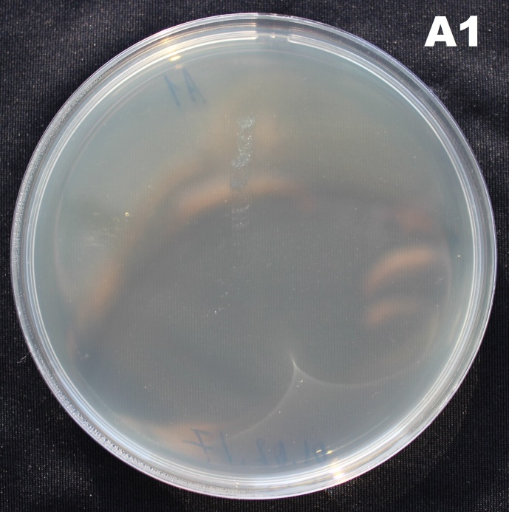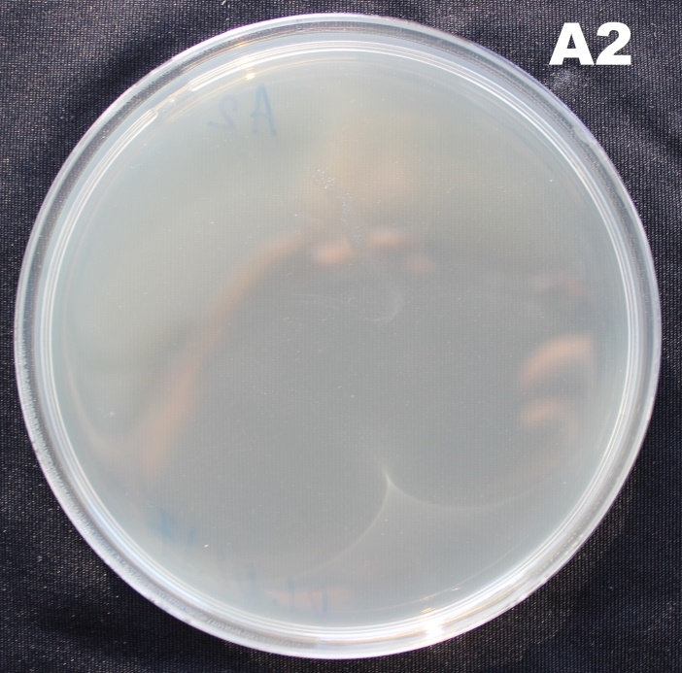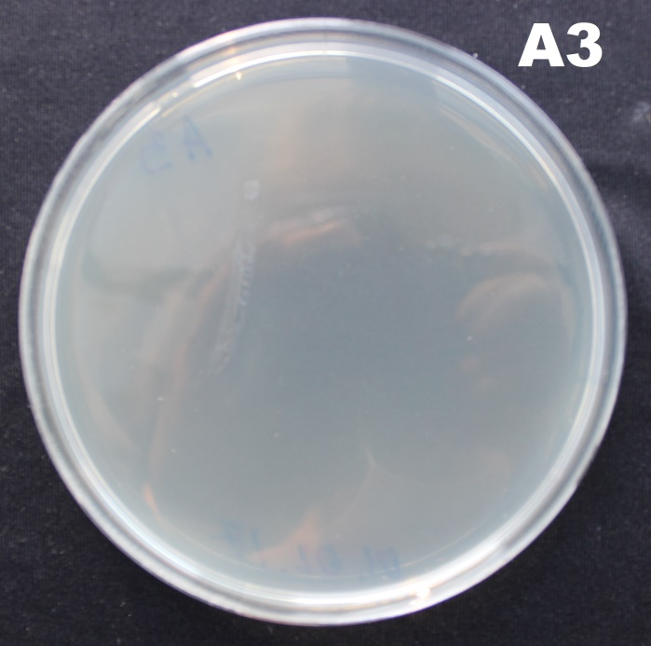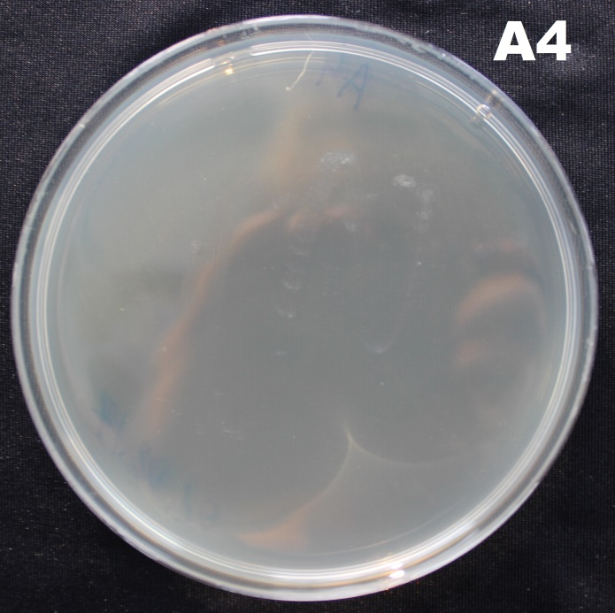

ПРИЛОЖЕНИЕ 2

Фотографии чашек Петри «Моделирование процесса возникновения эпидемии», чашки Б1, Б2, Б3, Б4.
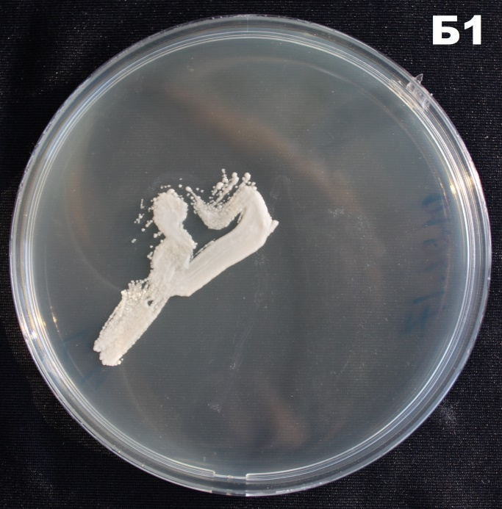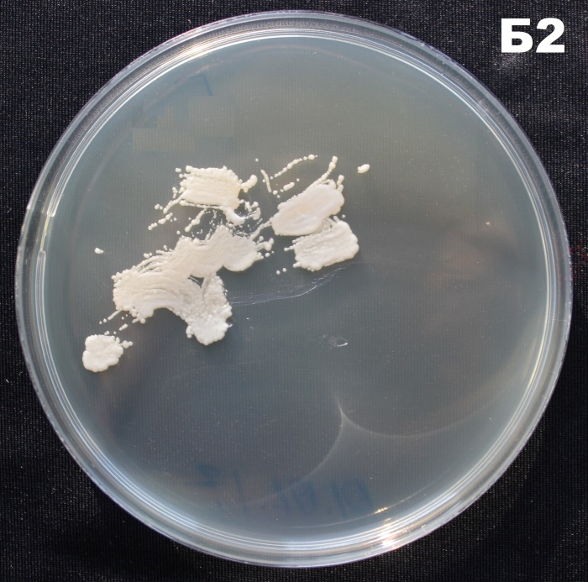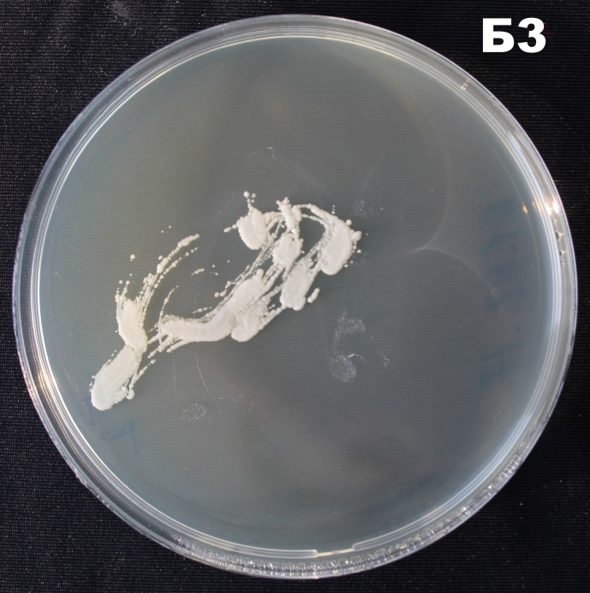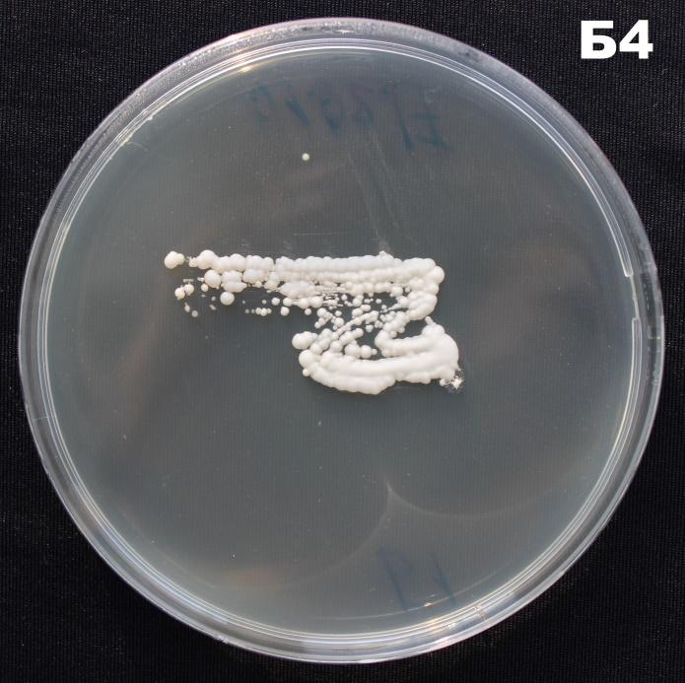

ПРИЛОЖЕНИЕ 3

Колонии культуры дрожжей Hansenula polymorpha.
Макроскопическая фотосъёмка.
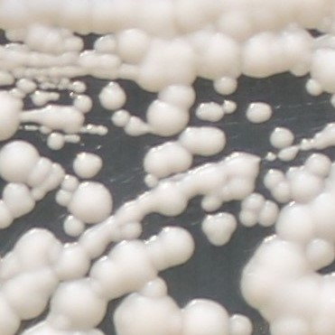

ПРИЛОЖЕНИЕ 4

Микроскопия клеток дрожжей. Увеличение 40х
